Домашно

1.Дефиниција на јавни услуги?

* **Јавна услуга е потреба,услуга,документ од некоја јавна инстуција со која ќе се задоволи потребата на граѓанинот.**

2.Какви е-сервиси има во владата за бизнис секторот?

* **Барател/примател на јавни услуги или е-сервиси.**
* **Давател на јавни услуги или е-сервиси.**
* **Канал на испорака на јавни услуги или е-сервиси**.

3.Модел дијамант да се направи комбинација на услуги перформативен и информативни.

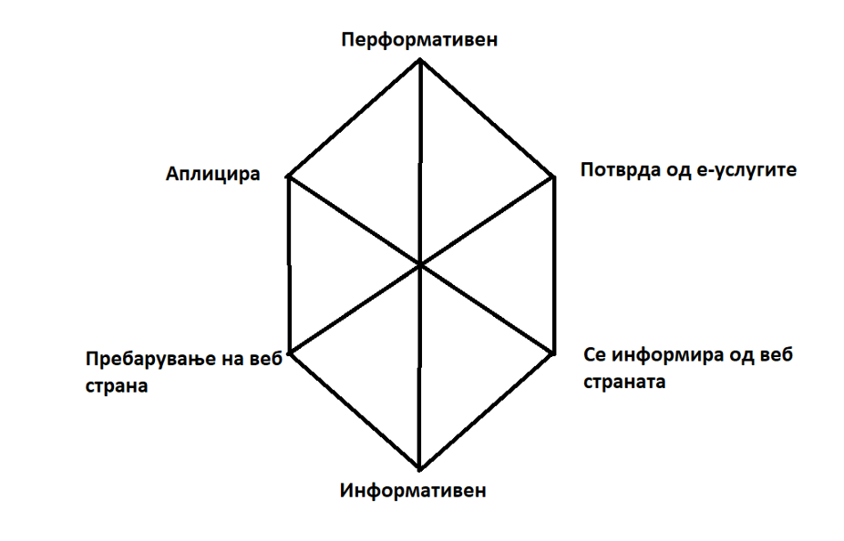

**Дата: Изработил:**

**21.03.2023г Елена Десаноска ИНКИ 767**